实验14 WiFi步进电机控制实验-V20160612
1.实验目的
编写APP程序控制WiFi窗帘(步进电机)控制节点转动；
2.实验设备
硬件：移动互联网开发终端、WiFi 窗帘(步进电机)控制节点、高频RFID节点、风扇窗帘PM2.5执行节点；
软件：Android开发环境；
3.实验原理
以下硬件原理部分内容，不会做为比赛考点出现，也不影响实验练习步骤，仅作了解即可。
步进电机是将电脉冲信号转变为角位移或线位移的开环控制元步进电机件。在非超载的情况下，电机的转速、停止的位置只取决于脉冲信号的频率和脉冲数，而不受负载变化的影响，当步进驱动器接收到一个脉冲信号，它就驱动步进电机按设定的方向转动一个固定的角度，称为“步距角”，它的旋转是以固定的角度一步一步运行的。可以通过控制脉冲个数来控制角位移量，从而达到准确定位的目的；同时可以通过控制脉冲频率来控制电机转动的速度和加速度，从而达到调速的目的。
节点上的步进电机是通过ULN2003芯片来控制。ULN2003是高耐压 、大电流达林顿成列，由7个硅NPN达林顿管组成。
ULN2003 的每一对达林顿都串联一个2.7K 的基极电阻,在5V 的工作电压下它能与TTL 和CMOS 电路直接相连，可以直接处理原先需要标准逻辑缓冲器来处理的数据。
ULN2003 工作电压高，工作电流大，灌电流可达500mA，并且能够在关态时承受50V 的电压，输出还可以在高负载电流并行运行。
ULN2003的内部结构如图3.1所示。
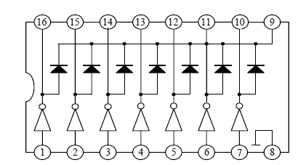
图3.1 ULN2003内部结构图
ULN2003的极限值为(25 摄氏度时)如图3.2所示：
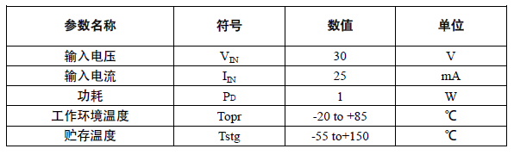
图3.2 ULN2003极限值
步进电机控制的原理图如图3.3所示，
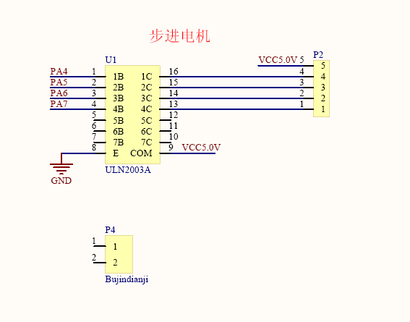
图3.3 步进电机原理图
其中输入控制端1B、2B、3B、4B分别与STM32的PA4、PA5、PA6、PA7 连接。
步进电机只能按照正相序(即正转 电机导通相序 D-C-B-A)，逆相序(即反转 电机导通相序 A-B-C-D)。而对于编程来说只需要将该位管脚高电平，其他低电平就行。
本次实验就是实现步进电机的正转，反转，加速，减速。

- 实验步骤
Step 1：将风扇窗帘PM2.5执行节点上风扇后面的5pin连接线与WiFi 窗帘(步进电机)控制节点左上角的5pin插座相连，如图4.1及 4.2所示，5pin连接线上有箭头标示一面朝上；请首先观看视频配套光盘/视频资源/3.连接执行器和执行器节点的注意事项；
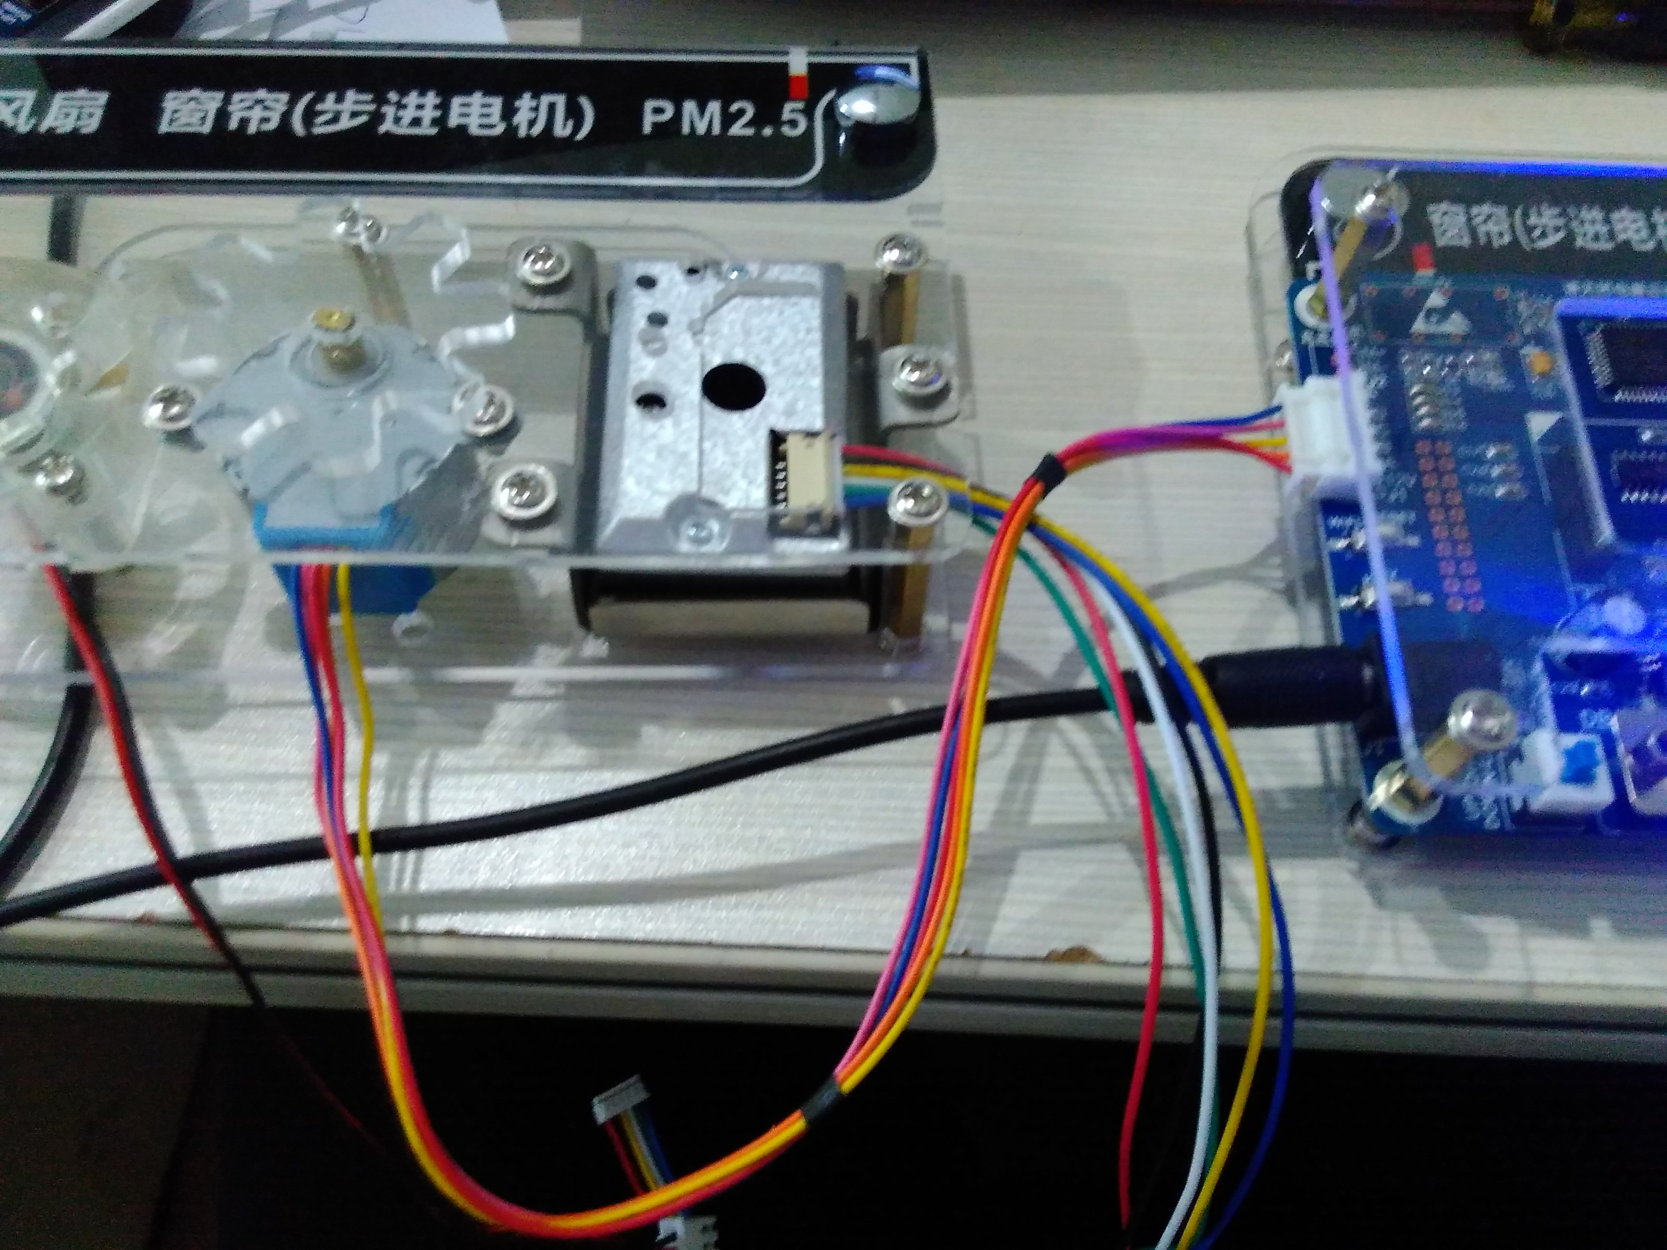
图4.1
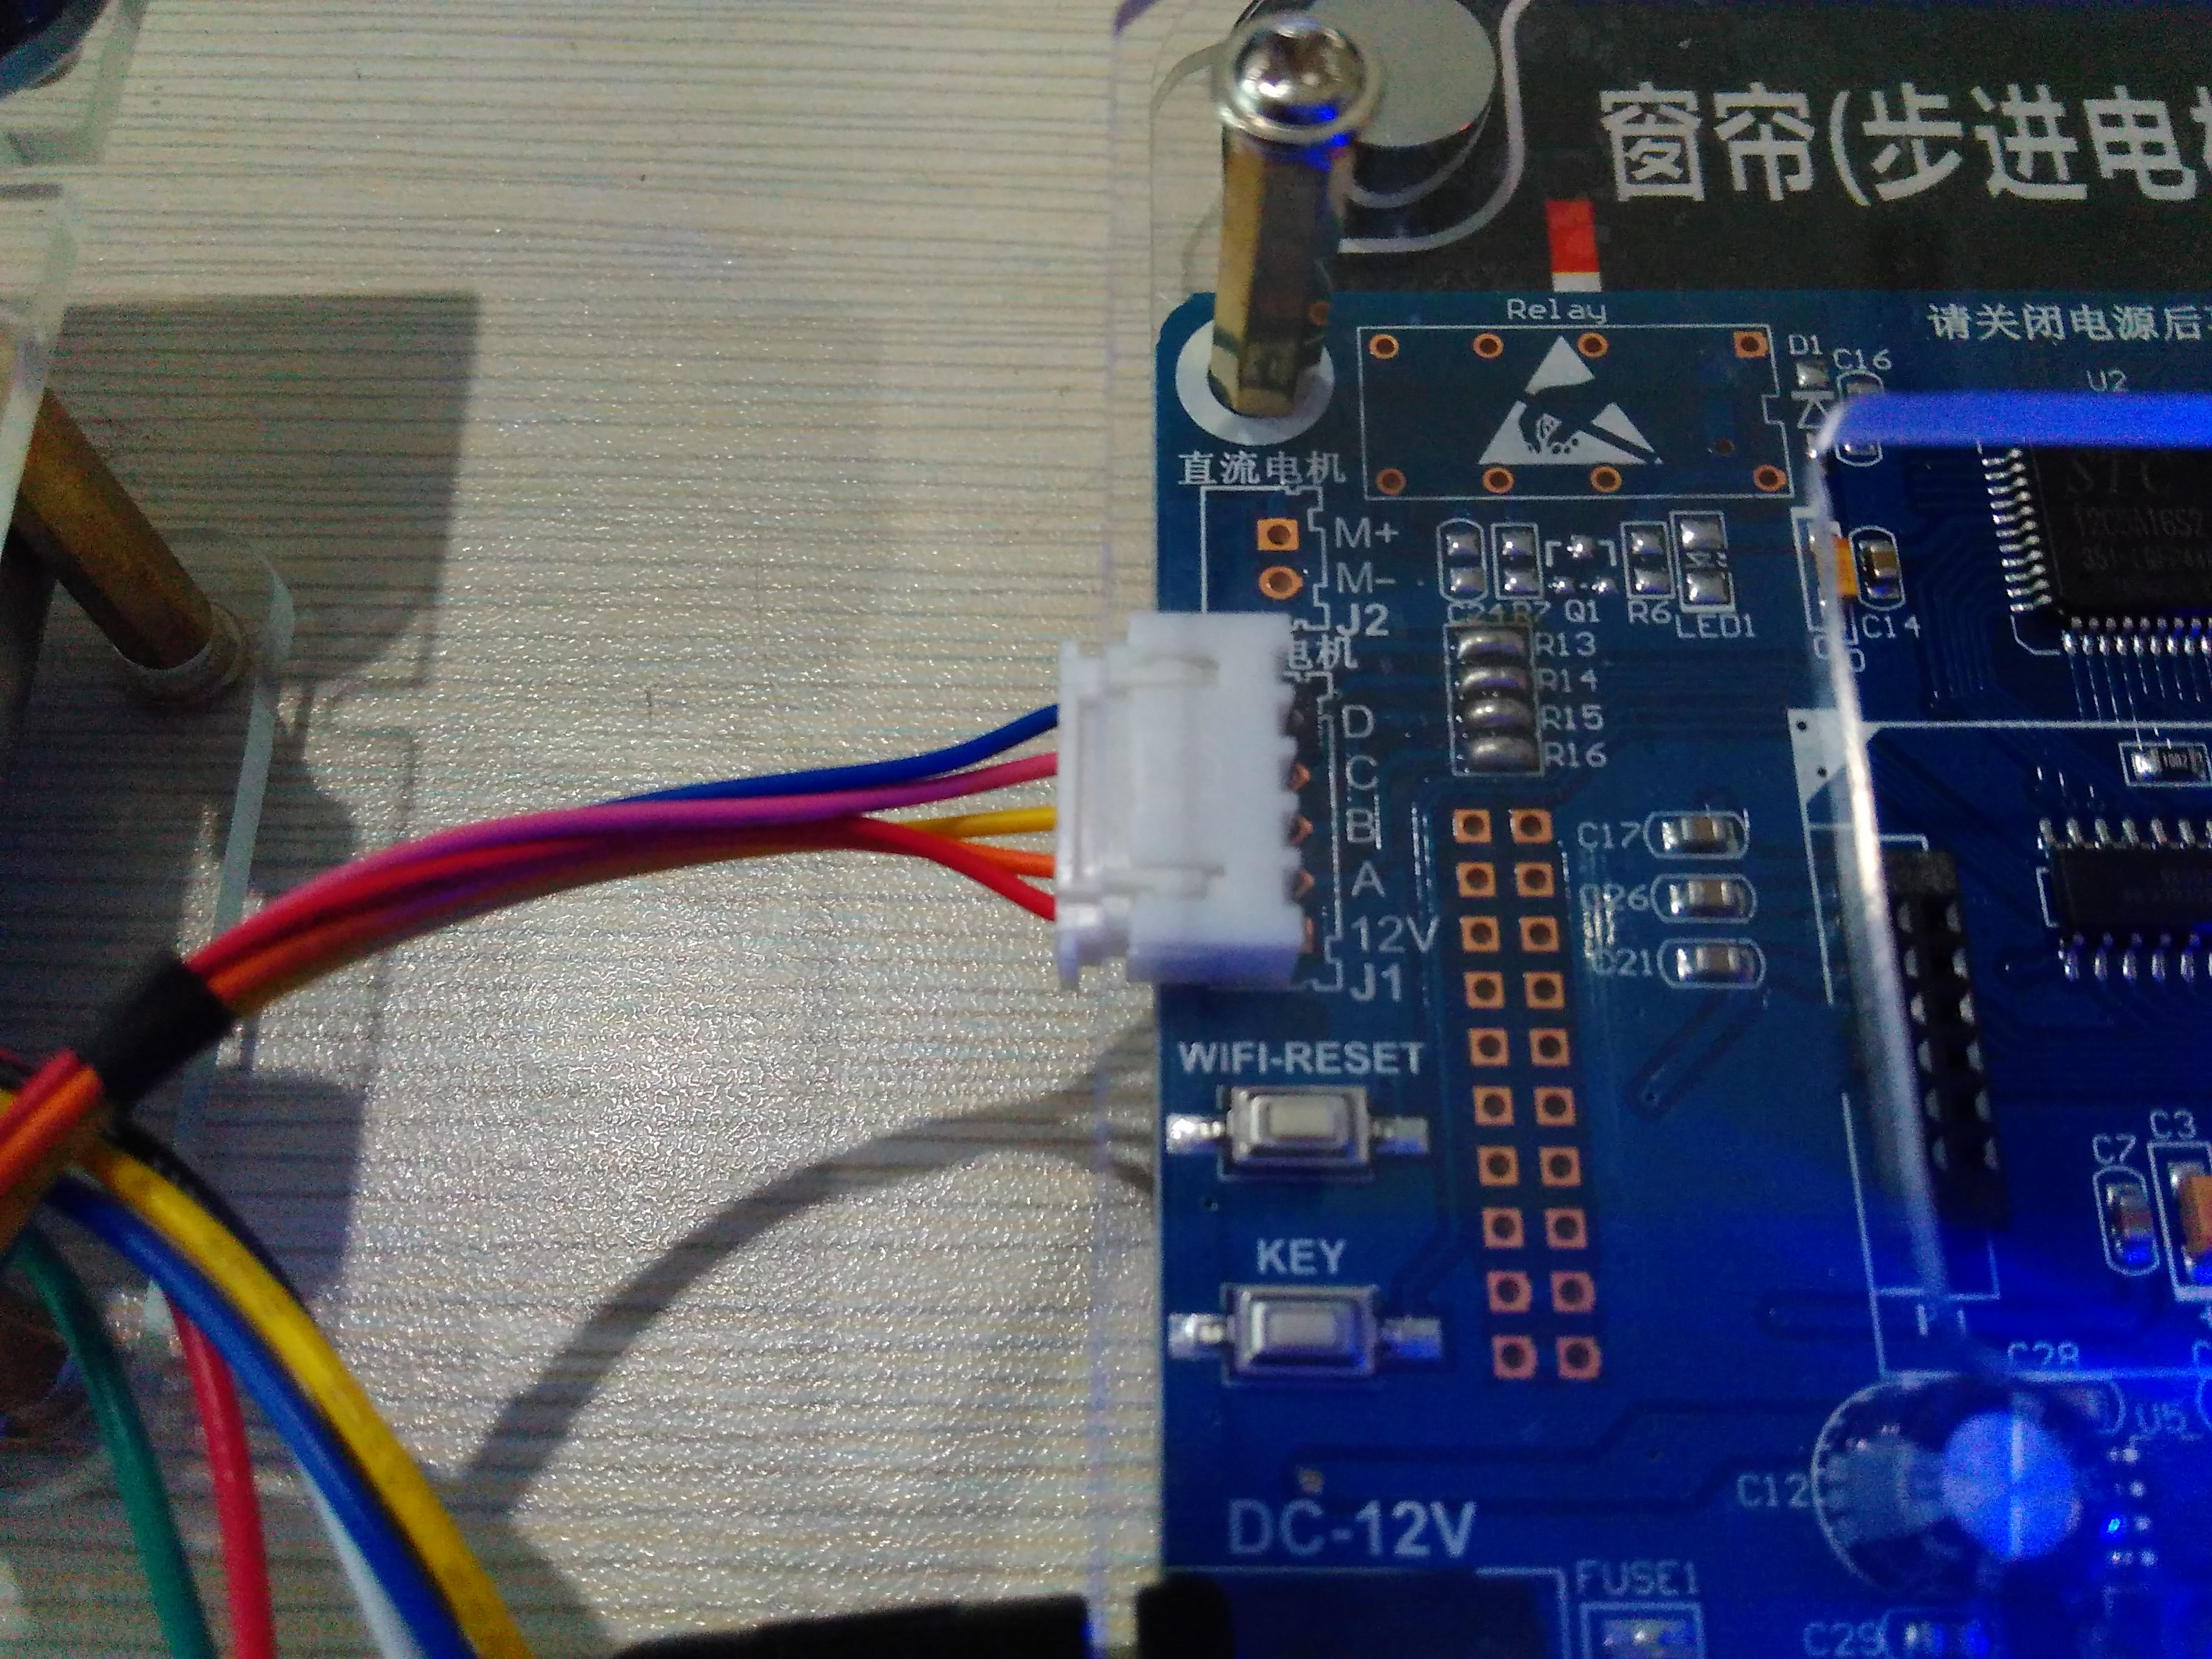
图4.2
Step 2：分别给高频RFID节点以及WiFi窗帘(步进电机)控制节点上电，确保传感节点底板的S1三位拨码开关处于中间位置，根据实验6 WiFi温湿度传感器读取实验-V20160612所介绍方法，在Ecplise开发环境下导入打开配套光盘源代码\实验14 WiFi步进电机控制实验源码，编译并下载到移动互联网开发终端平板上，进入如图4.3所示界面，确认目标IP和端口号信息与配套光盘\附件\出厂默认各节点IP地址及名称表内规定相符，点击连接按键，连接成功后，点击右侧的打开关闭按键控制风扇转动；注意：正确的IP地址应该是192.168.0.108，本例截图中的IP地址为笔者测试使用，不具参考意义；
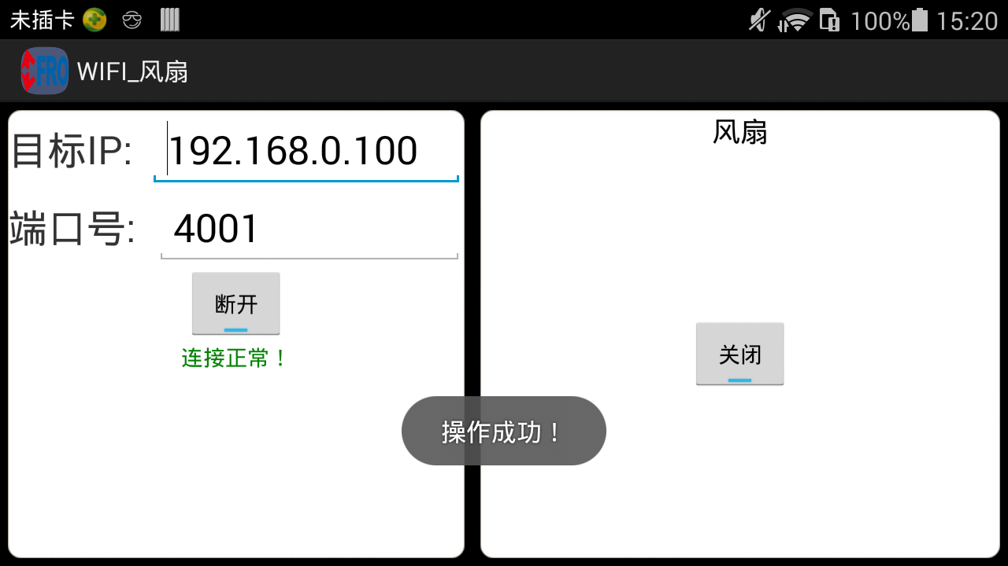
图4.3
如无法正确获取数据，请根据实验6 WiFi温湿度传感器读取实验 4.3节方法进行检测；

5.源码解析及考点
A.建立socket连接并获取I/O流，源码如图5.1所示。
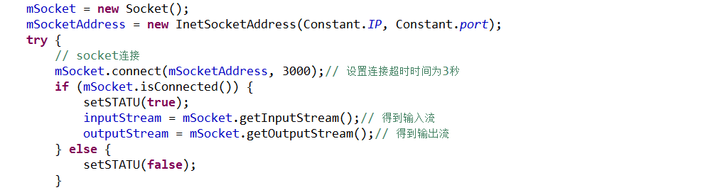
图5.1
B.发送控制命令，源码如图5.2所示。模块通信协议请参考文档移动互联网开发平台配套光盘-CDMI-L01-12\附件\移动互联网开发平台各模块数据通信协议。
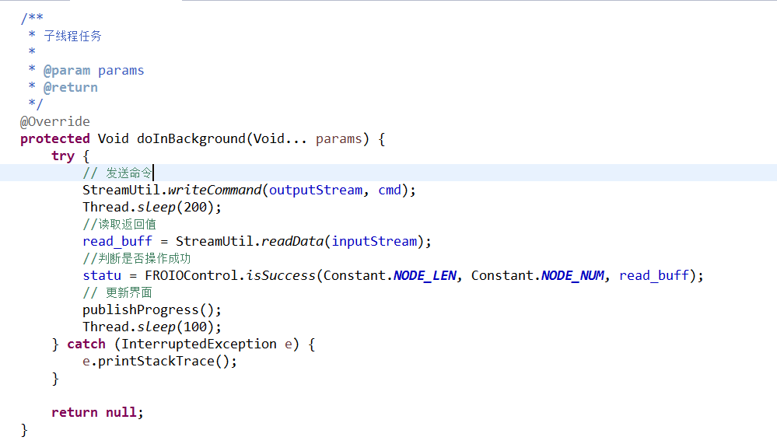
图5.2
C.其中，流操作工具类StreamUtil.java，源码如图5.3所示。
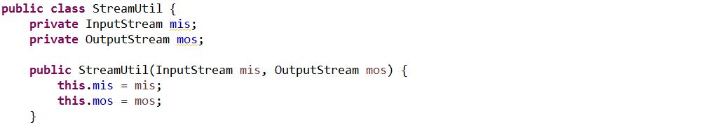
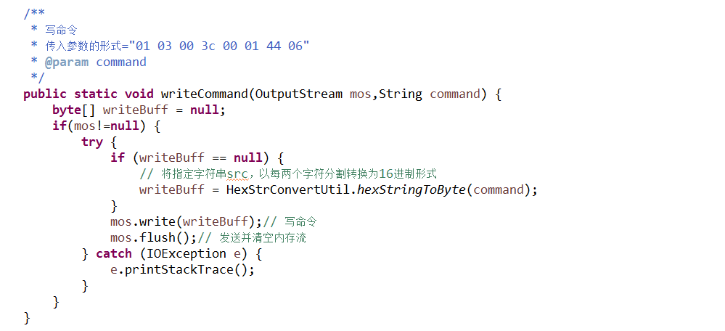
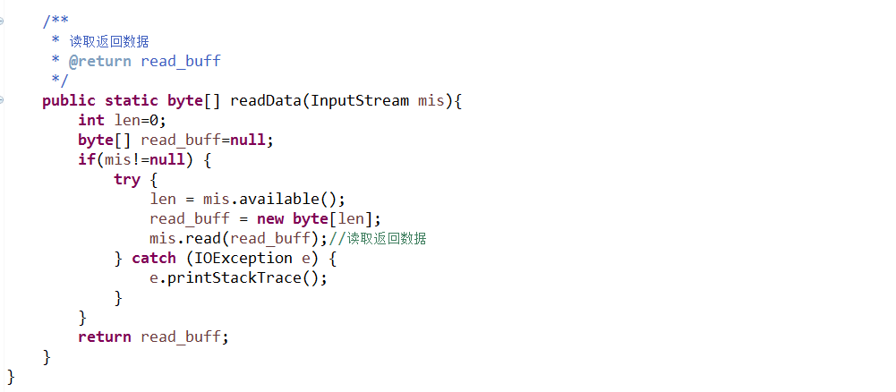
图5.3
D.其中，判断是否控制成功解析类FROIOControl.java源码如图5.4所示。模块通信协议请参考文档移动互联网开发平台配套光盘-CDMI-L01-12\附件\移动互联网开发平台各模块数据通信协议。
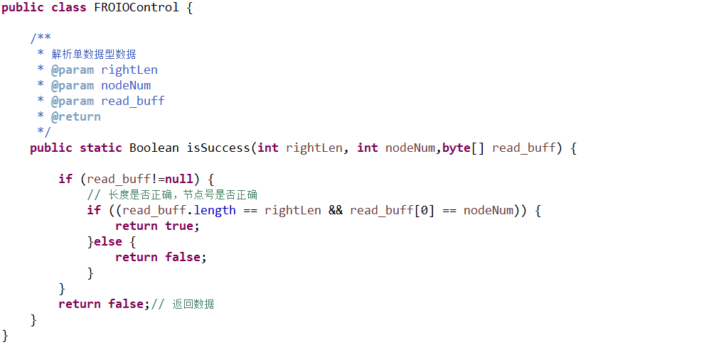
图5.4

